

**امتــــحان بــــكالوريا تـــجريبي ( BAC ROSE ) ثانـــوية العلامة المختار بن بلعمش تينــدوف**

**الشــعبة** :  **ريــــاضيات دورة :أفريل 2022**

**اخـــتبار في مـــادة: الـــرياضيات 20/04/2022 المــــدة : أربع سـاعات و نصف**

☜ على المترشح أن يختار أحد الموضوعين

المــــــوضوع الأول :

التمرين الأول:(06 نقاط )

**)- 1)-** أدرس حسب قيم العدد الطبيعي بواقي قسمة العدد على ، ثم استنتج باقي قسمة العدد  على

حيث :  **.**

**2)-** عين قيم العدد الطبيعي التي يكون من أجلها العدد قابلا للقسمة على .

**3)-**  عدد طبيعي غير معدوم مكتوب في النظام ذو الأساس 10 كما يلي : 

**-** عين قيم العدد الطبيعي الذي يحقق :  **.**

**)- 1)-** تحقق أن العدد أولي .

**2)-** نعتبر في المجموعة المعادلة : 

**أ)-** تحقق أن المعادلة تقبل حلولا في  **بـ)-** حلل العدد إلى جداء عوامل أولية .

**جـ)-** بين أنه إذا كانت الثنائية حلا للمعادلة فإن مضاعف للعدد ، ثم استنتج حلول المعادلة **.**

**د)-** عين مجموعة حلول المعادلة التي تحقق : 

التمرين الثاني:(06 نقاط)

**1** )-  هو التمثيل البياني للدالة  على المجال :  المعرفة بــ : 

( كما هو موضح في الوثيقة المرفقة )

- لتكن المتتالية العددية  المعرفة على  بـ : 

أ)- مثل على حامل محور الفواصل الحدود الأربعة الأولى لهذه المتتالية .

الـــــــصفحة : 01 / 06 المــــــــــــــــوضوع الأول

بـ)- ضع تخمينا حول اتجاه تغير و تقارب هذه المتتالية .

جـ)- باستعمال مبدأ البرهان بالتراجع أثبت أنه : من أجل كل من  : 

د)- ادرس اتجاه تغير المتتالية  ، ماذا نستنتج ؟ - أحسب : .

2)- لتكن المتتالية  المعرفة على  بـ :  .

أ)- أثبت أن المتتالية متتالية هندسية يطلب تعيين أساسها. ( لاحظ أن: )

بـ)- عين حدها الأول  . أكتب ،  بدلالة  ثم أحسب : .

جـ)- أحسب بدلالة المجموع حيث : 

- أحسب : .

د)- نعتبر الجداء  حيث : 

- أثبت أنه من أجل كل  من  : 

التمرين الثالث:(08 نقاط)

**الجزء الأول :**

الجدول التالي هو جدول تغيرات الدالة  المعرفة على بــ : 

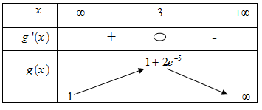

**1)-**  أثبت أن المعادلة تقبل حلا وحيدا  حيث :  .

2**)-**  استنتج إشارة على .

الـــــــصفحة : 02 / 06 المـــــــوضوع الأول

**الجزء الثاني :**

لتكن الدالة  المعرفة على  بــ :  ، تمثيلها البياني في معلم متعامد

و متجانس  . ( وحدة الطول 2cm )

1)- أحسب :  و  .

2)- أثبت أنه من أجل كل من  :  ، استنتج اتجاه تغيرا لدالة  ثم شكل جدول تغيراتها

3)- أكتب معادلة المماس للمنحنى عند النقطة ذات الفاصلة 2 .

4)- عين نقاط تقاطع مع حامل محور الفواصل .

**5**)- انشئ على المجال ( نأخذ : )

6)- عين قيم الوسيط الحقيقي التي من أجلها المعادلة :  تقبل ثلاث حلول مختلفة .

7)- لتكن الدالتين و المعرفتان على بـ : ، 

أ)- بين أن الدالة  هي دالة أصلية للدالة  ، استنتج حساب : 

بــ)- أحسب مساحة الحيز المستوي المحدد بـ :  ومحور الفواصل و المستقيمين الذي معادلتهما :

 

**الجزء الثالث :**

نعتبر الدالة  المعرفة على  بــ : 

أكتب بدلالة  و، استنتج إشارتها ،ثم شكل جدول تغيرات الدالة  (دون حساب عبارة  )

لا تــــضيع فــــــرصة تقييـــــم مـــــــستواك

بالـــــتوفــــــيق و النـــــــــجاح في شــــــهادة البـــكالوريا 2022 الأستاذة : بن زادي

الـــــــصفحة : 03/ 06 انتهى المـــــــوضوع الأول

المــــــوضوع الثـــاني :

التمرين الأول:(04 نقاط )

I)- إختر الإجابة الصحيحة مع التبرير :

1)- متتالية عددية معرفة على بــ :  ، المجموع :  يساوي :

أ)-  بــ )-  جـ)- 

2)-  عدد حقيقي حيث : 

أ)-  بــ )-  جـ)- 

II)- حل في  المعادلة  ، ثم حل في  الجملة :  بطريقتين مختلفتين .

التمرين الثاني:(08 نقاط)

 متتالية هندسية حدودها موجبة تماما تحقق : 

1)- أوجد الأساس  لهذه المتتالية و حدها الأول  .

2)- أكتب عبارة الحد العام  بدلالة  ، أحسب : ، ماذا تستنتج ؟

3)-أحسب بدلالة  المجموع  حيث : 

4)- باستعمال مبدأ البرهان بالتراجع برهن انه من أجل كل عدد طبيعي  :



5)-عين العدد الطبيعي بحيث : 

6)- أ)- أدرس تبعا لقيم العدد الطبيعي بواقي قسمة العدد على.

الـــــــصفحة : 04/ 06 المـــــــوضوع الثانــي

بــ)- استنتج باقي قسمة العدد  على 13 حيث : .

جـ)- عين قيم العدد الطبيعي التي تحقق : 

7)- أ)- برهن انه من أجل كل عدد طبيعي  : 

بــ)- عين قيم العدد الطبيعي التي تحقق :  و  مضاعف للعد  .

التمرين الثالث:(08 نقاط)

**الجزء الأول :**

- لتكن الدالة  المعرفة على  بــ :  ،  تمثيلها البياني في معلم متعامد و متجانس  . ( وحدة الطول 2cm )

1)- أحسب :  و  .  ، فسر هذه النتيجة بيانيا.

2)- ادرس إتجاه تغير الدالة  ، ثم شكل جدول تغيراتها .

3)- بين أن المنحنى يقبل مماسا معامل توجيهه ، ثم اكتب معادلته .

4)- أوجد إحداثيتي نقطتي تقاطع مع المستقيم الذي معادلته :  .

5)- أحسب :  ،  ثم أنشء و .

6)- لتكن الدالتينو المعرفتان على المجالبــ :

 ، 

أ)- بين أن الدالة  هي دالة أصلية للدالة .

الـــــــصفحة : 05/ 06 المـــــــوضوع الثانــي

بــ)- أحسب مساحة الحيز المستوي المحدد بـــ :  و المستقيم و المستقيمين الذي معادلتهما 

 حيث :  . جـ)- بين أن : .

**الجزء الثاني :**

- لتكن الدالة  المعرفة على  بــ :  ،  تمثيلها البياني

أ)- أثبت أنه من أجل كل  يكون  و ،  فسر هذه النتيجة بيانا .

بـ)- أثبت أن :  على مجال يطلب تعيينه .

جـ)- إشرح كيفية إنشاء إنطلاقا من  ، ثم انشئه في نفس المعلم السابق ( استعمل الالوان للتوضيح )

لا تــــضيع فــــــرصة تقييـــــم مـــــــستواك

بالـــــتوفــــــيق و النـــــــــجاح في شــــــهادة البـــكالوريا 2022 الأستــــــاذة : بن زادي

الـــــــصفحة : 06/ 06 انتهى المـــــــوضوع الثانــي

الوثيقة المرفقة : التمرين الثاني الموضوع الأول : الإسم و اللقب :**.............................................................**

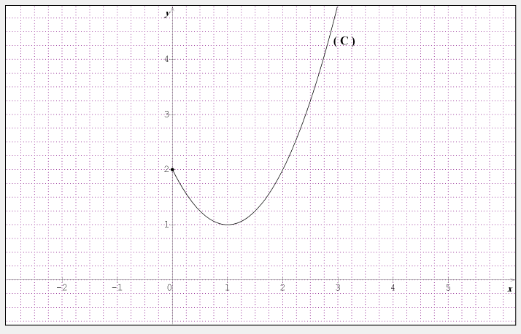

الوثيقة المرفقة : التمرين الثاني الموضوع الأول : الإسم و اللقب :**.............................................................**

